Творчество для детей – это отражение восприятия окружающего мира
и непрерывной душевной работы.

Урок изобразительного искусства в 6 классе

« Нетрадиционные техники рисования в изобразительном искусстве. »

Карманова Валентина Фёдоровна - учитель изобразительного искусства
МОУ «ООШ№6»г.Ухта
Республики Коми
Эл.почта-Valya-c12@mail.ru

Май 2016г.
г.Ухта Республика Коми

Тема урока: Нетрадиционные техники в изобразительном искусстве .

Цель:
Знакомство с нетрадиционной техникой в изобразительном искусстве эбру и суминагаши

Задачи:
Образовательная
1. Обогащать знания учащихся через знакомство с нетрадиционными техниками рисования - эбру , суминагаши
2. Формировать желание экспериментировать в рисовании.

Развивающая
3. Стимулировать стремление создавать красоту своими руками
4. Воспитывать желание проявлять творческую самореализацию и индивидуальность
Воспитательная
1. Дать возможность учащимся почувствовать себя творцами.
2. Развить творческие способности учащихся, художественный вкус, фантазию, воображение, умение понимать и ценить прекрасное .

Наглядные пособия:

Видеофильм о технике рисования на воде, мультимедийная презентация ,картины в технике эбру.

Оборудование:

Компьютер, мультимедийный проектор
Листы бумаги для акварели.
Специальные краски для рисования на воде.
Кисти , шило.
Вода с загустителем
Ванночки, деревянные палочки

Основные этапы урока.
1.Организация класса и постановка цели, задач урока.
2.Сообщение о новой нетрадиционной технике .
Показ презентации техники эбру
3. Физминутка .
4. Выполнение практического задания учащимися
5.Подведение итогов, домашнее задание.

Конспект урока.

1.Организация класса и постановка цели, задач урока.
- Здравствуйте, ребята! Сегодня на уроке мы узнаем много нового,
интересного ,создадим творческую работу. Все готовы к уроку? Все.
Желаю творческого настроения.
Все вы хотитете научиться красиво рисовать и создавать настоящие
шедевры искусства. А на чём и чем можно рисовать. (ответ ребят).
Рисовать можно на бумаге ,стекле, на дереве на ткани, рисуют
акварельными красками гуашью, акриловыми красками , масляными
краскам, углём, мелками, пастелью.
Ребята ! А можно ли рисовать на воде? ( ответ ребят) . Сегодня у нас будет
необычное рисование и вы догадались- нетрадиционная техника в
изобразительном искусстве, но их ребята много( ниткография, монотипия,
шаблонография , набрызги, гратаж, кляксография и ещё много других…) Техника нетрадиционного рисования не ограничивает процесс рисования обычными инструментами, а дает возможность использовать те предметы, которые найдутся под рукой.

2.Сообщение о новой нетрадиционной технике .
Рисование на воде - древнейшая восточная техника живописи. Как же это происходит? Вода имеет свойство успокаивать, снимать напряжение. На наших занятиях мы не просто рисуем - мы отдыхаем, как отдыхали на мудром Востоке знатные особы - они занимались творчеством. Когда Вы рисуете ЭБРУ на воде, Ваши произведения вторичны. Вы целиком отдаетесь процессу, ныряете в мир цвета, красок и эмоций. И рисунки получаются сами собой, выходя из-под Ваших волшебных рук, вдруг появляются звезды, цветы, птицы и невиданные узоры. Вы даже не думали написать картину, она возникает сама по себе, рождаясь из радуги цветов ЭБРУ. Вся тайна ЭБРУ заключается в том, что Вы одновременно являетесь режиссером, художником, писателем и исполнителем этой волшебной сказки. Просто доверьтесь кисточки, она сделает все за Вас, и на свет появится чудо.
Эбру – рисование на воде турецкое декоративно прекладное искусство.
Эбру – это искусство рисования на воде, такое древнее, что никто не знает, когда точно оно возникло. Известно, что первое упоминание в летописях датировано ХI веком, но уже тогда это искусство достигло совершенства, значит, зародилось оно намного раньше. Остается загадкой и место зарождения Эбру. Возможно, родиной искусства Эбру была Индия, потом оно было перенято персами, а оттуда перешло к османам, нынешним туркам. По другой версии оно зародилось в Бухаре и уже оттуда перекочевало в Турцию. Как бы то ни было, но именно в Турции Эбру получило широкое применение и передаваемое из поколения в поколение благополучно дожило до наших дней. У каждого народа Востока существует и свое объяснение возникновения слова «Эбру» — это «Облачный», «Волнообразный» и «Вода для лица». В Европе рисунки Эбру называли — «Турецкая бумага» или «Мраморная бумага».
Эбру, как и все Восточное, ценно не конечным результатом, а процессом. На воде создаются неповторимые шедевры. Вам не обязательно знать, что Вы хотите нарисовать, картина будет великолепной даже если Вы прерветесь на половине замысла.
Каждая картина уникальна и неповторима.
Эбру это искусство для каждого!!! Любой новичок может легко превзойти мастера - главное иметь желание и получать удовольствие от процесса.
ЭБРУ — это танец красок, которые, переплетаясь между собой, создают удивительные узоры. Ведь создать две одинаковых картины просто невозможно!
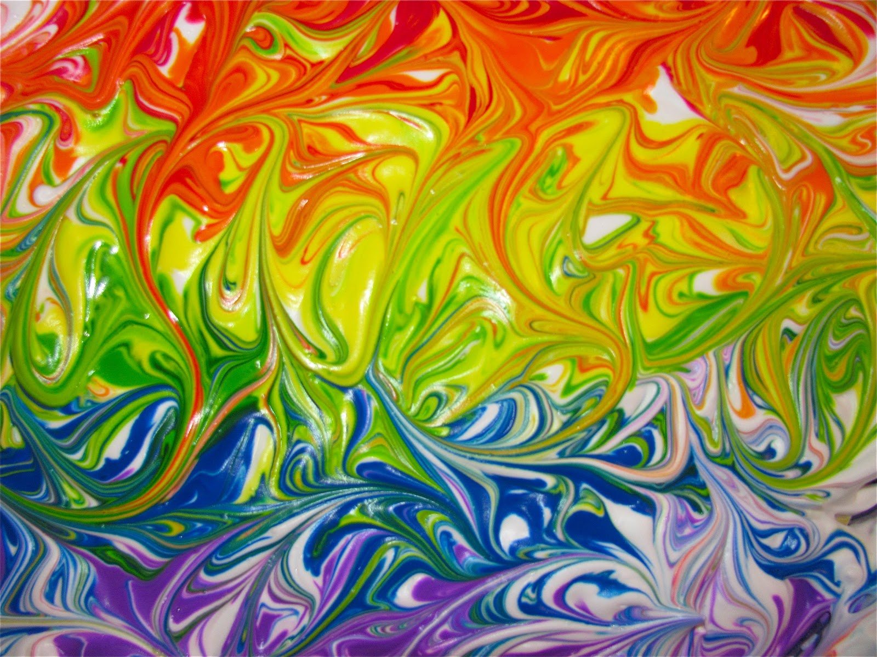
Сейчас у этого искусства множество поклонников, создаются целые школы техники рисования Эбру.
Эбру - это очень необычная, интересная и увлекательная техника рисования. В этой технике художник рисует не на бумаге, а на воде; инструментом в такой технике служит не кисть, а палочка или шило.
Эбру - это перенос изображения, сделанного из разводов цветных красок, с поверхности воды на бумагу. Переплетаясь с водой, краска образует причудливые картины, которые без труда переносятся на бумагу.
Для изготовления красок эбру используются следующие нерастворимые пигменты:
Желтый: сернистое соединение природного мышьяка.
Синий: лахорская синька, которую получают из корня растения. Рецепт ее изготовления создан в пакистанском городе Лахор.
Зеленый: соединение синего и желтого. Если много мышьяка, цвет получается ближе к фисташковому, если много синьки –ближе к изумрудному.
Темно-синий: особый сорт натуральной синьки.
Черный: печная сажа, собранная вручную. Издавна сажа используется для изготовления чернил. В приготовлении это самая сложная краска. Она очень плохо впитывает воду из-за сажи, которая постоянно поднимается на поверхность воды. Поэтому ее нужно очень долго перемешивать. Чтобы облегчить этот процесс, в раствор добавлют сосновые иголки.
Белый: карбонат свинца (свинцовые белила) в натуральном виде.
Красный: оксид железа из листьев красной капус
Кисти (фырчалар). Основная задача кистей – вбирать больше краски и легко отдавать ее в виде множества мелких капель. Для этого традиционно и по сей день в эбру используется волос конского хвоста. Ручка традиционно изготавливается из стебля розы. Для выполне рисунка используется шило. Им художник аккуратно двигает краски по поверхности китае так, чтобы получались нужные формы. Вместо шила вполне подойдут спицы, иголки, бамбуковые шпажки и т.п Гребень (tarak-тарак). Для получения «чешуйчатого» узора используется гребень, длина которого соответствует длине или ширине поддона. Этот инструмент отлично подходит для равномерного заполнения пространства рисунком и для создания фона.
Показ –презентаций :
-Эбру и сумингаши древнейшее искусство рисования на воде.
- Видио урок –Эбру рисоване на воде .

3.Физкультминутка.
Руки подняли и покачали – это деревья в лесу.
Руки нагнули, кисти встряхнули – ветер сбивает росу.
В стороны руки, плавно помашем – это к нам птицы летят.
Как они сядут, тоже покажем – крылья сложили назад.

4. Выполнение практического задания…

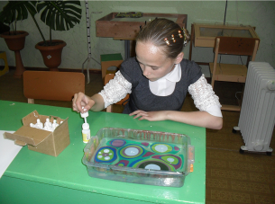

Наливаем раствор воды с соком (нектаром) турецкого растения - эндемика гевены.
Берём краску и с помощью пипетки капаем в воду несколько капель.
Чем больше берём разных красок, тем ярче рисунок.
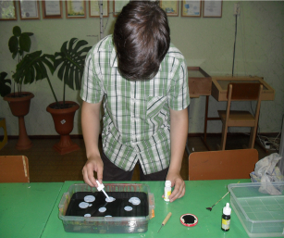
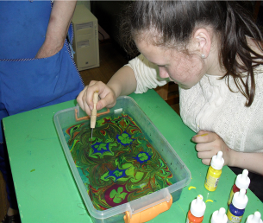

Наносим на кисть краску и стучим над поверхностью лотка. Капаем в воду одну каплю краски и начинаем рисовать. Переводим рисунок на бумагу. Рисунок готов.
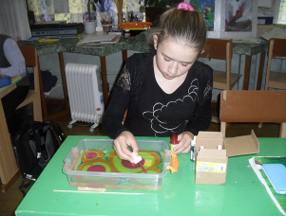
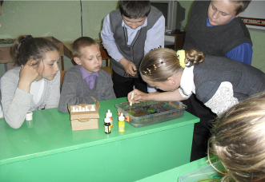

Работая с учащимися , я пришла к выводу: ученику нужен тот результат, который вызывает у него радость, изумление, удивление.
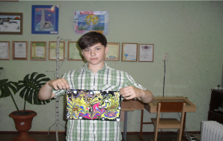
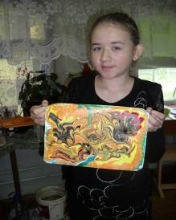

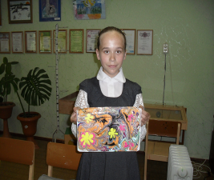

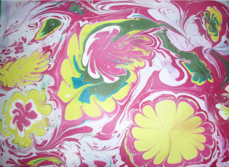

Вы познакомились и попробовали эту технику, поняли как она сочетается с другими (батик, роспись по стеклу, декуп. Вывод В эбру прекрасно то, что даже человек, совершенно не умеющий рисовать, с первого раза создает что-то красивое. Сама вода помогает творить прекрасное, если только человек готов научиться понять ее язык и научиться свободно «говорить» на нем.

5.Организационно-заключительная часть
1. Обучающиеся раскладывают готовые работы.
2. Оценка результатов работы обучающихся, подведение итогов занятия.
3. Уборка рабочих мест.

